**Jeg vil dø!**

***FOREDRAG***

**Dette er historien om at kæmpe sig tilbage til livet. Historien om op - og nedture, på godt og ondt. Det er historien om at miste lysten til livet – og få den igen. Det er historien om gode venner, og det berømte spark i bagdelen. Det er historien om miraklet ingen havde forventet. Det er historien om kampen for at overleve og vende tilbage til livet efter helikopterstyrt.**

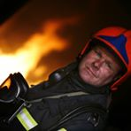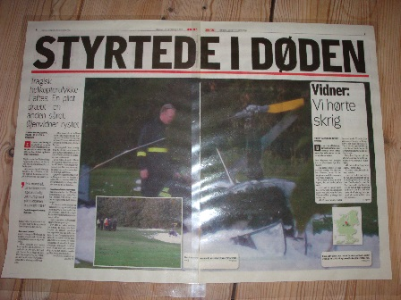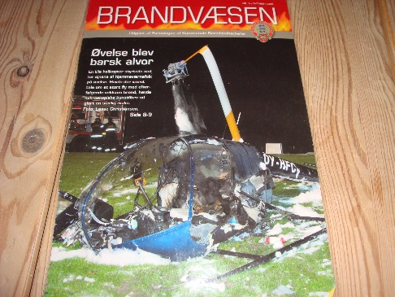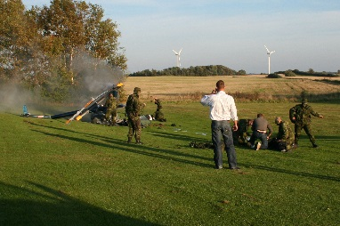

**I september 2008 styrtede Søren Benthin med en helikopter. Et styrt på mere end 75 meters frit fald! Mere end 2 x Rundetårn.**

**Piloten døde på stedet. Søren overlevede mod alle odds. Men med udsigt til et liv med svært handicap.**

**Søren, sundhedsvæsen og skæbnen ville det anderledes. Kom og hør den helt utrolige historie om Sørens kamp tilbage til livet.**

**Søren fortæller, ærligt og humoristisk om den seje kamp han har kæmpet. Det er foredrag uden filter. Helt uden filter – bare spørg løs. Og der findes ingen dumme spørgsmål.**

Søren er uddannet brand- og redningsinstruktør. Han arbejder i Beredskabsstyrelsen, hvor han blandt andet deltager i missioner i katastrofeområder. Som journalist og Tv-vært har Søren blandt andet lavet programserien ”med livet i hænderne” som DR1 sendte i 2008.

**KOM TIL FOREDRAG**

**Torsdag den 20. oktober 2016 kl. 19.00 – 22.00**